ІІІ етап Всеукраїнської олімпіади з біології, 2024 рік
11 клас
Тест А
Уважно прочитайте завдання. У завданнях цієї групи з чотирьох варіантів відповідей правильним є тільки один. Закресліть потрібні літери у бланку для відповідей, провівши чіткі лінії по діагоналі. Наприклад, якщо Ви у тесті А1 вважаєте правильною відповідь «а», то закреслити треба так:
А1 | а | б | в | г
Бажаємо успіху!

1. Різноманітність забарвлення водоростей спричинена:
а) маскуванням; б) особливостями розмноження; в) пристосованістю до фотосинтезу; г) мімікрією
2. Яка клітинна структура, як вважають, виникла внаслідок ендосимбіозу в клітинах рослин, а не тварин?
а) мітохондрія; б) рибосома; в) клітинна стінка; г) хлоропласт
3. У серці окуня міститься кров:
а) лише артеріальна; б) в передсерді артеріальна, а в шлуночку венозна;
в) лише венозна; г) в передсерді венозна, а в шлуночку артеріальна
4. Вкажіть тварину, у якої немає потових залоз:
а) кінь; б) корова; в) кішка; г) кролик.
5. Підвищенню зорової чутливості сприяє запах бергамотової олії; чутливість слуху підвищується при дії зеленого світла, при яскравому світлі краще відчувається смак їжі. Яка властивість аналізаторів має місце в наведених прикладах?
а) специфічність; б) адаптивність; в) взаємодія центрів кори великих півкуль; г) спеціалізація
6. Глобула, утворена з ДНК і гістонів – це:
а) хромосома; б) центромера; в) нуклеосома; г) ген
7. Другий закон Менделя стверджує, що:
а) гібриди першого покоління одноманітні за фенотипом;
б) співвідношення між нащадками другого покоління становить 3:1 за фенотипом;
в) усі гібриди другого покоління є гетерозиготними за генотипом;
г) ознаки успадковуються незалежно одна від іншої
8. Назвіть білок, що не входить до складу плазматичної мембрани:
а) імуноглобулін; б) рецептор естрогенів; в) аденілатциклаза; г) рецептор гістаміну
9. В якому співвідношенні відбудеться розщеплення за фенотипом при схрещуванні організмів з генотипами Аа х Аа за умови повного домінування ознаки:
а) 1:2:1; б) 3:1; в) 1:1; г) 9:3:3:1.
10. До супергрупи Екскавати за сучасною систематикoю еукаріотів відноситься:
а) евглена зелена; б) інфузорія туфелька; в) спірогіра; г) малярійний плазмодій.
1. Які ознаки характерні для епідерми листка?
Тест Б
Уважно прочитайте завдання. У завданнях цієї групи з чотирьох варіантів відповідей вірними можуть бути від одного до чотирьох. Закресліть потрібні літери у бланку для відповідей, провівши чіткі лінії по діагоналі. Наприклад, якщо Ви у тесті Б1 вважаєте правильними відповіді «а» та «в», то закреслити треба так:
Б1 | а | б | в | г
Бажаємо успіху!

а) деякі клітини мають волоски та шипики; б) покрита кутикулою з восків;
в) складається з кількох шарів клітин; г) виконує переважно провідну функцію.
2. Популярний косметологічний препарат Ботокс (Ботулінічний нейротоксин типу A – гемаглютинін комплекс) спершу розроблявся як біологічна зброя на основі збудника бутулізму (Clostridium botulinum). Дія цього токсину призводить до блокування передачі нервового сигналу через кінцеві синапси рухових нейронів. Оберіть правильні твердження щодо дії ботулотоксину:
а) блокує виділення ацетилхоліну на пресинаптичній мембрані;
б) блокує виділення ацетилхоліну на постсинаптичній мембрані;
в) активує ферменти розщеплення ацетилхоліну;
г) розгладжує зморшки обличчя;
3. Чергування статевого розмноження і партеногенезу характерне для:
а) дафнії; б) печінкового сисуна; в) попелиці; г) овода підшкірного
4. Яка кров є у камерах серця плазуна:
а) артеріальна; б) венозна; в) змішана; г) капілярна
5. Які функції в організмі людини виконують гормони епіфіза?
а) впливають на циркадні ритми; б) впливають на пігментацію шкіри;
в) є антиоксидантами; г) впливають на процеси статевого дозрівання
6. У еукаріотичній клітині процеси окислення відбуваються в:
а) лізосомах; б) рибосомах; в) мітохондріях; г) пероксисомах
7. Стовбур головного мозку людини утворюють:
а) довгастий мозок; б) мозочок; в) середній мозок; г) проміжний мозок
8. Які хвороби рослин здатні спричиняти віроїди:
а) карликовість хризантем; б) мозаїчна хвороба тютюну;
в) веретеноподібність бульб картоплі; г) хлороз
9. За сучасною систематикою еукаріотів до супергрупи Амебозої відносяться:
а) амеба протей; б) дизентерійна амеба; в) слизовики; г) інфузорія туфелька
10. Схрещування яких батьківських форм при незалежному успадкуванні ознак дає у потомків розщеплення 1 : 1 : 1 : 1
а) АаВb х ААBВ; б) АаВb х ааbb; в) АaВb х АаВb; г) ааBb х Aаbb.

Тест В
Уважно прочитайте завдання. У бланку для відповідей впишіть (акуратно, друкованими літерами) букви, цифри або слова, що позначають правильні відповіді. За потреби закресліть по діагоналі позначення «ТАК» або «НІ». Бажаємо успіху!

1. Схема показує рух води відповідно до градієнту концентраці (осмосу) між чотирма сусідніми клітинами рослини (А, В, С і D). Водний потенціал – це здатність води в даній системі здійснювати роботу в порівнянні з тією роботою, яку б здійснювала чиста вода. Найвища величина водного потенціалу – у хімічно чистої води. Визначте:
1. яка клітина має найбільший водний потенціал
2. яка клітина має найменший водний потенціал
3. яка клітина має більший водний потенціал: В чи D
4. у якій клітині менше значення осмотичного тиску: В чи D

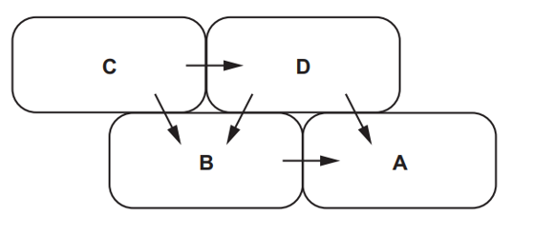

2. В клітинах еукаріотів мембранний транспорт здійснюється трьома основними механізмами: проста дифузія (А); полегшена дифузія (Б) і активний транспорт (В). Визначте, який транспортний механізм (А, Б чи В) характерний для мембранних процесів (1-6):
1) поглинання кисню в кров’ю в альвеолах;
2) всмоктування йонів у кореневий волосок з ґрунтового розчину;
3) всмоктування води з ниркових канальців у кров;
4) всмоктування глюкози в клітину для клітинного дихання;
5) переміщення сечовини з клітин печінки в кров;
6) переміщення води з вакуолі клітини в ксилему рослини.

Завдання 1. Проаналізуйте наведений родовід та встановіть тип успадкування ознаки:

- Аутосомно-домінантний;
- Аутосомно-рецесивний;
- Y-зчеплений домінантний;
- Y-зчеплений рецесивний;
- Х-зчеплений домінантний;
- Х-зчеплений рецесивний

Користуючись родоводом, прийміть за батьків чоловіка і жінку 4 і 5 з покоління ІІІ і запишіть розщеплення за даною ознакою так, щоб пояснити генотипи їхніх дітей 1, 2 і 3 з покоління IV

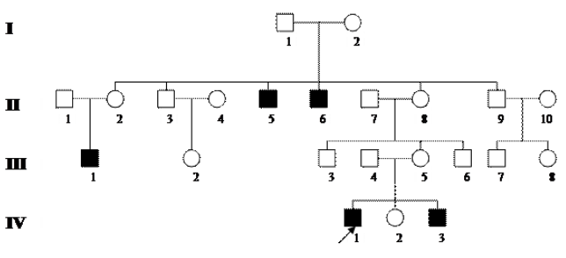
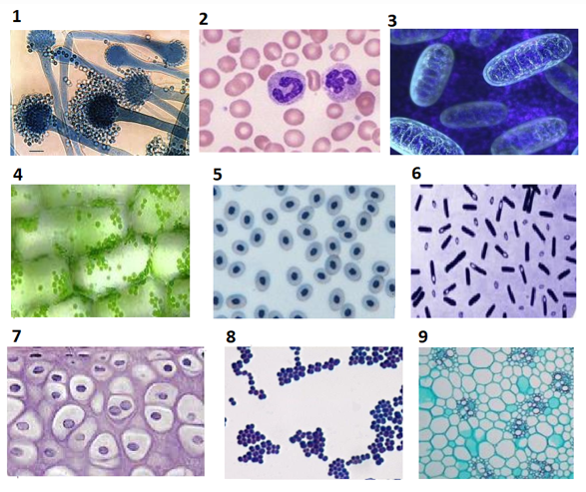
Завдання 2. Уважно розгляньте мікропрепарати та дайте відповіді на питання у бланку для відповідей:
2.1 на яких мікропрепаратах зображені прокаріотичні клітини
2.2 на яких мікропрепаратах зображені еукаріотичні клітини або їхні органели
2.3 на яких мікропрепаратах зображені клітини сполучної тканини людини
2.4 на яких мікропрепаратах зображені клітини або міцелій грибів
2.5 на яких мікропрепаратах зображені клітини, що переносять кисень
2.6 на яких мікропрепаратах зображені клітини, що беруть участь у неспецифічних імунних реакціях організму людини;
2.7 на яких мікропрепаратах зображені клітини, у надмембранній структурі яких міститься муреїн;
2.8 на яких мікропрепаратах зображені клітини, у надмембранній структурі яких міститься хітин;
2.9 на яких мікропрепаратах зображені клітини, у надмембранній структурі яких міститься целюлоза;
2.10 на яких мікропрепаратах зображені спори, що утворюються на спорангіях

